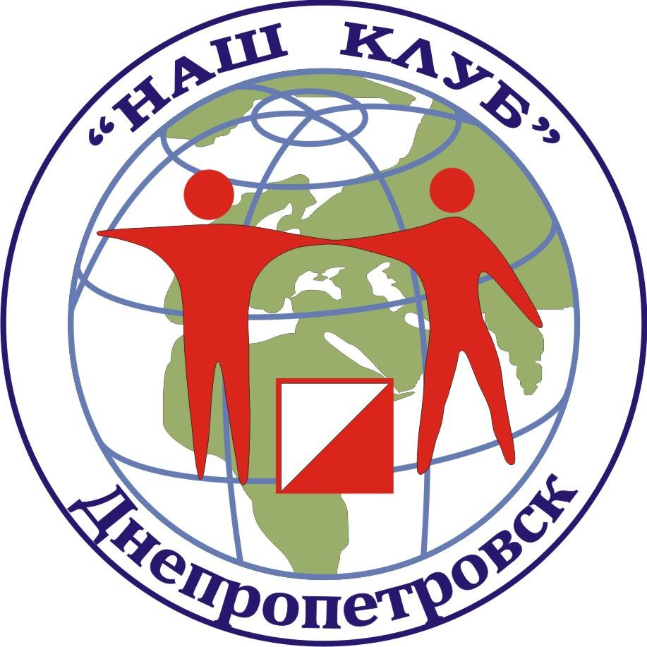

ПОЛОЖЕНИЕ

28 марта 2021

чемпионат города «Орельские пиявки»

Организатор:
Федерация спортивного ориентирования г.Днепр,
с/к «Наш клуб»

Главный судья: Заерко В.В. Н.К.
Главный секретар : Горелова Г.Е. Н.К.
Место проведения: с.Егорино
Выдача ЧИП-ов : с 9-30 до 10-30. Старт в 11-00.
Соревнования: дистанции в заданном направлении на средних дистанциях.
Предварительные именные заявки подаются до 21-00 27.03. 21. или по т. 0675980632 или zaera.1958@gmail.com ,он-лайн http://orientsumy.com.ua/index.php?event=3235

Группы: м/ж –10,12,14,16,21,21-а,50,60,70
Параметры позже.

Награждение : победители в группах награждаются грамотами и сладкими призами от спонсора.
Карта: Масштаб: 1: 7500, сечение рельефа 2,5 м. Карты напечатаны на струйном принтере .
Отметка: электронная : i-button
Организационные расходы -30 гр.
Лес - тяжелопроходимый лиственный пойменный лес , дорожная сеть отсутствует.

